Vítanie jari v básnických obrazoch

Aj vás potešili prvé jarné lúče? Aj vy nastavujete svoju tvár šteklivému slniečku? Žiaci 8.A na hodine slovenčiny po prebratí učiva o nepriamych pomenovaniach (umeleckých obrazoch) vítali jar vlastnou tvorbou. Sú skutočne všestranní, ani básnická tvorba či experimentovanie so slovnými obrazmi im nerobí problémy. Naopak, napĺňa radosťou nielen ich, ale hlavne tých, ktorí sa začítajú do ich malých diel. No posúďte, môže slniečko a jar odolať takýmto milým slovám?

Alex Fillo: Snežienka
Zamýšľali ste sa niekedy na tým, ako vznikol názov prvého jarného kvietka, snežienky? Nie?! Tak ja vám to v tomto príbehu vysvetlím.
Kde bolo – tam bolo, za piatimi horami, za piatimi riekami a za piatimi dolinami bola jedna kotlina. Volala sa Žiarska kotlina. V tejto kotline sa diali veľmi zaujímavé veci...
Raz som sa prechádzal po parku. Bola zima, ale sneh už pomalinky mizol. V parku bolo ticho.
Vtom som začul niekoho rozprávať tenučkým hláskom. Pozeral som sa všade možne, do všetkých strán, ale nikoho som nevidel. Len na jedno miesto som sa nepozrel. Nepozrel som sa nadol. A práve tam som zrazu uprostred kôpky snehu uvidel nejakú čiernu bodku. Kľakol som si na kolená a zohol sa k nej. Natrčil som ucho a zistil som, že tým tenkým hláskom rozprávala tá bodka.
Spýtal som sa jej: „Čo sa deje?“
A ona mi smutne povedala, že nemá žiadne meno.
„Neboj sa, ja už niečo vymyslím!“ premýšľal som tuho a zrazu mi napadlo, že je to kvietok, ktorý kvitne cez sneh.
„Mám to!!! Budeš snežná žienka, čiže SNEŽIENKA!“
To bolo radosti. Veď snežienka dostala meno, ktoré ju zdobí dodnes.

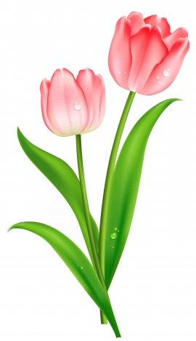
Alex Fillo: Tulipán

Tulipány začali kvitnúť.
Už sa neviem dočkať jari.
Listy začali ozelenievať.
I kvetom sa na jar darí!
Prišla jar a s ňou aj teplo.
Áno, ide sa von, vezmeme na piknik jedlo.
Nová jar nám dáva silu - uži si ju!

Terézia Frimlová: Jarná pieseň

Sneh sa topí,
slnko vychádza,
dážď trávu kropí,
už jar prichádza.

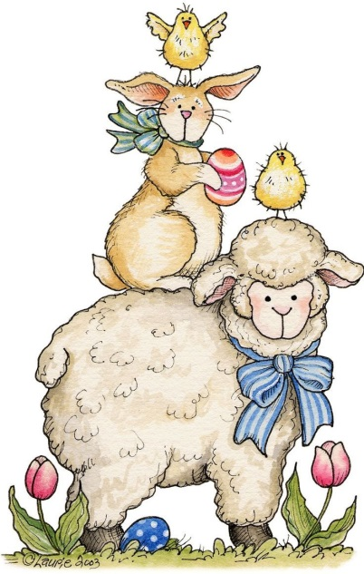
Kvietky vykúkajú zo zeme,
sú všade, kam sa pozrieme.
Zvieratká tiež začali ožívať,
poďme jarné chvíle spolu prežívať.

Na stromoch vykvitnú malé púčiky
a na oblohe sa rozplynú všetky obláčiky.
Ružové kvietky sťa cukrová vata,
medzi nimi zajačik hľadá ružového brata.

Už začalo poletovať
všetko, čo krídla má.
Nebude už žiadna zima!
Iba teplo, hurá!

Motýle a včeličky
voňavé kvety opeľujú,
v korunách stromov vtáčiky
chytľavú pieseň prespevujú:
„Zima sa skončila, jar už je tu,
povedzte to všetkým, celému svetu.“

Karolína Frzonová: Nová jar

Sneh pomaly odchádza,
tráva zelená ho nahrádza.
Mladé kuriatka rozbíjajú škrupinky,
pozbierajú všetky omrvinky.

Začali rásť prvé kvety,
včielky na ne robia lety.
Zima nás už omrzela,
jar k nám rýchlo dorazila.

Michal Surma: Jarná nálada

Slnko svieti, zima odchádza.
Vítame jar, to je paráda!
Všetko sa začína prebúdzať.
A zima? Ide opäť spať.

Kvety nám kvitnú, hlavne snežienky,
biele sú ako sneh v decembri.
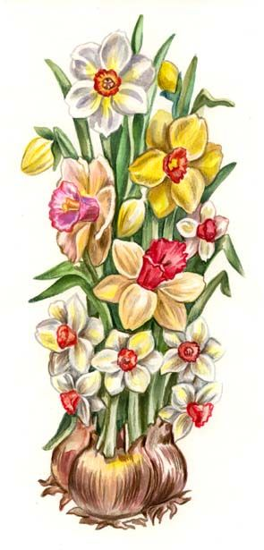
Snežienky ako darček mám,
mamke ich zo srdca dám.

Fašiangy k nám prichádzajú
spolu s Veľkou nocou.
Deti doma prázdninujú,
jar už vládne plnou mocou.
A po jari leto máme,
vonku sa radi hráme.

Stanislava Dolincová: Jarná príroda

Snežienka sa zo zeme tlačí,
dievčatko pri nej kľačí.
Odtrhnúť by si ju chcelo,
ale potom by sa jej za snežienkou cnelo.

Na stromoch sú púčiky
a spoza obláčika vychádzajú slnečné lúčiky.
Mláďatká na svet prídu o chvíľu
a o pár týždňov naberú plnú silu.

Úsmev na tvári mám,
lebo k nám prichádza jar.

Kristína Sedliaková: Jar

Práve prišla pani Jar,
tešíme sa: „Aja-jáj!“
Ráno bude slnko hriať,
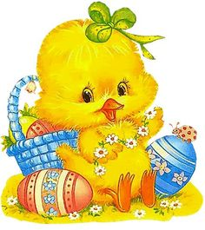
rozkvitne aj mamke vňať.

Snežienky už nám kvitnú,
ľady od radosti puknú.
Veď jar k nám už prichádza,
aj vtáčiky sprevádza.

Zelenie sa celý les,
budeme si vence pliesť.
Zvieratá sa prebúdzajú,
niektoré strach naháňajú.

Za rohom je Veľká noc,
dievky kričia o pomoc.
Korbáč z vŕby upletený,
na dievčatá pripravený.
Už tu máme našu jar,
otvor dvere dokorán...!

Vtáčik k nám tiež letí,
teší sa, že slniečko svieti.

